Муниципальное бюджетное дошкольное учреждение
«Детский сад №11 комбинированного вида «Катюша» г. Воркуты РК

Исследовательский проект
«Этот удивительный мир вулканов»

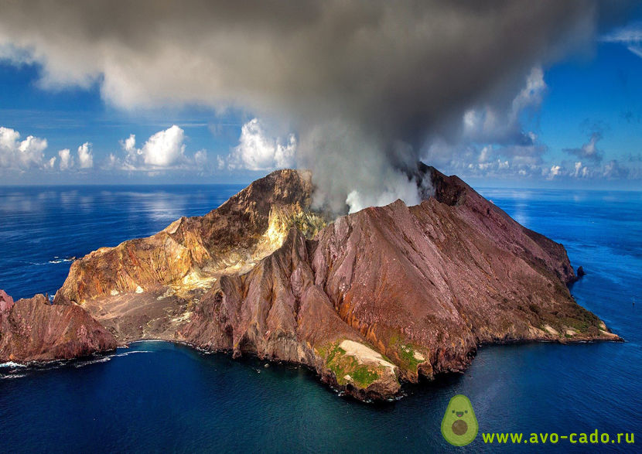

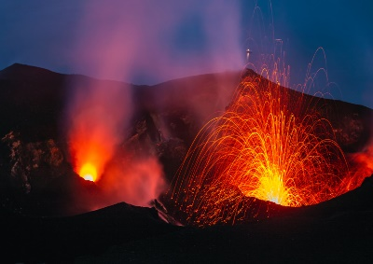

Выполнила: Попова Вера
Воспитанница средней группы № 9 «Родничок»
Руководитель: Михайлова Татьяна Ивановна
2021г.

Оглавление

Введение………………………………………………………………………...3
Теоретическая часть
1.Все о вулканах …………………………. ……………………………………4
2. Источник передачи информации
Практическая часть…………………………………………………………….7
Заключение……………………………………………………………………...9
Список использованных источников…………………………………………10

Введение
Проблема:
При рассматривании детских энциклопедий меня очень заинтересовали картинки с изображением вулканов, особенно извергающихся. Я стала спрашивать , что это такое -вулканы , как происходит извержение вулкана ,опасно ли это, почему вокруг вулкана , изображенного на картинке, нет ни городов, ни поселков. В процессе беседы я выяснила , что это –природное явление, и я решила подробнее узнать об этом. В результате я узнала, что извержение вулкана очень страшное и опасное явление , и в то же время очень завораживающее зрелище. И мне захотелось самой посмотреть на извержение вулкана.
Актуальность проекта: Что представляет собой наша планета ,какие силы заставляют ее дрожать, а вулканы извергаться? Дети дошкольного возраста любят экспериментировать , поэтому, знание о вулканах помогает ребенку осмыслить, что на земле , есть такие природные явления как – вулканы, которые влияют на климат земли, на живые организмы.
Цель проекта: сформировать первоначальное представление о вулканах.
Гипотеза: - Предположение, что сможем создать искусственный вулкан.
Задачи: - познакомиться с природным явлением –вулканом.
- получить информацию о вулканах
- узнать строение вулканов и их виды
- узнать какое значение он имеет для человека
- узнать , может ли человек создать искусственный вулкан
- расширить словарный запас: вулкан, лава, пепел, спящий вулкан, потухший.
- Сделать выводы
Методы исследования: сбор информации : изучение литературы, работа с фото , и иллюстраций , видео-материалами, наблюдение, эксперимент, изготовление макета , анализ.

Теоретическая часть
Когда-то давно в Древней Греции жил бог, и звали его Гефест. Не славился он красотой, был хромым, но зато имел стальной характер, силу и весьма преуспел в кузнечном деле. Именно он обуздал огонь и впоследствии научил людей его добывать. Жил и работал Гефест в собственной кузнице, что он сам сделал внутри горы. Люди говорили, что если над горой пар и огонь, то Гефест начал свою работу. Боялись люди. И назвали Гефеста богом огня Вулканом, и жилище его также стали называть Вулканом.
Но это всего лишь красивая легенда. Само слово «вулкан» происходит от латинского «vulkanus» и переводится как «огонь». На самом деле вулкан – это каменные образования на поверхности земли с огромной ямой сверху, называемой кратером, из которой периодически выходит магма, которая становится раскаленной лавой, растекающейся вперемешку с огромными камнями и окруженной облаками пепла. Магма – это жидкая горная порода из-под земли. А лава – это то, во что превращается магма, выбираясь наружу и теряя при этом воду и пары газа.
Как устроен вулкан? Почему он извергается? Обычно внешне вулкан похож на гору, он тоже в форме конуса или пирамиды. Только вот сверху у него огромная яма до основания, которая называется по-научному кратер или жерло. Если вдруг где-то земная кора имеет расщелину, то магма имеет все шансы пробраться туда и излиться через жерло вулкана. Возникновение вулкана связано с тем, то земля движется и меняется, меняется и состав веществ на глубине. Процесс называется извержением.
Виды вулканов по активности.
Вулканы бывают следующих видов:
- действующие вулканы
- спящие вулканы
- потухшие вулканы
Вулканология.
За жизнью вулканов постоянно следят ученые – называют их вулканологи.
Вулканология — наука, изучающая процессы и причины образования вулканов,
их развитие, строение и состав продуктов извержения, изменение характера их
деятельности, а также закономерности размещения вулканов на поверхности
Земли.
Вулканологи пользуются специальным защитным снаряжением. Они носят
одежду и обувь, которая не горит и не нагревается от высокой температуры, на
голову надевают специальные каски. Для защиты от газов носят противогазы. В
работе они применяют специальные приборы для измерения температуры лавы,
пепла, ведут постоянные записи. Это очень важная и нужная работа.
Вулканологи узнают, когда вулкан «спит», а когда может «проснуться»,
предупреждают людей об опасности.

5 интересных фактов про вулканы
- О вулканах слагают легенды. У многих народностей вулкан считается жилищем мертвецов или злых призраков. К примеру, так считали коренные жители Камчатки – Камчадалы.
- Самый южный вулкан, который активен – это Эребус, она расположен в Антарктике. Его лавовое озеро – редчайшее явление на Земле.
- Мексиканский вулкан Парикутин называют «Вулкан-ребенок». Все дело в его капризном и непредсказуемом характере.
- Самое сильное извержение вулкана – это извержение вулкана Тамбора на острове Сумбава в Индонезии в 1815 году. Его сила составила 7 баллов из 8 возможных.
- Пемза — это камень, уникальный тем, что он не тонет в воде. По факту это всего лишь пористое вулканическое стекло, получившееся в результате выделения горячих газов при извержении.

Самые известные в мире вулканы.

Везувий. Расположен на Апенинском полуострове в Италии. Именно он когда-то стер город Помпеи с лица земли.
Фудзияма. Расположен на острове Хонсю в Японии. С японского переводится как «крутизна, скала, яма». Действующий вулкан, но слабоактивный. Символ Японии. Самый красивый и романтичный вулкан мира.
Мерапи. Расположен на острове Ява в Индонезии. С яванского языка переводится как «огненная гора». Корякский. Расположен на полуострове Камчатка в России. Называется так в честь находящегося рядом села Коряки. Сакурадзима. Расположен в Японии.С японского переводится как «Остров сакуры». Это действующий вулкан, признанный одним из самых опасных. Этна. Расположен на итальянском острове Сицилия. С древнегреческого «aitos» переводится как «огонь». Местные верят, что вулкан лечит болезни. Иногда здесь проводят фестивали.
Килиманджаро. Это самый старый и самый известный вулкан в Африке.

Практическая часть
Есть множество способов привить дошкольнику любовь к науке. В их числе –работа в «детской лаборатории», где можно провести простые опыты или научные эксперименты. Самостоятельно экспериментируя с веществами и наблюдая физические явления, дети усваивают знания об окружающем мире. Одной из интересных для детей тем о природе вызвали картинки с изображением природного явления-вулканы. Я заинтересовалась, и решила узнать, из чего же они состоят, почему происходит извержение.
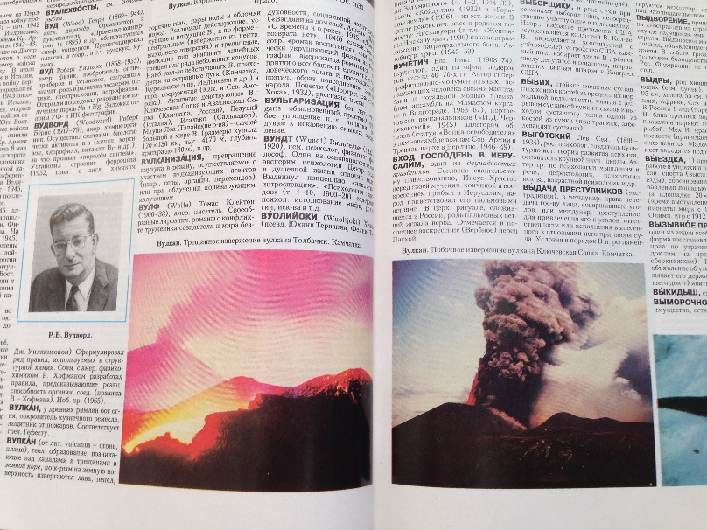
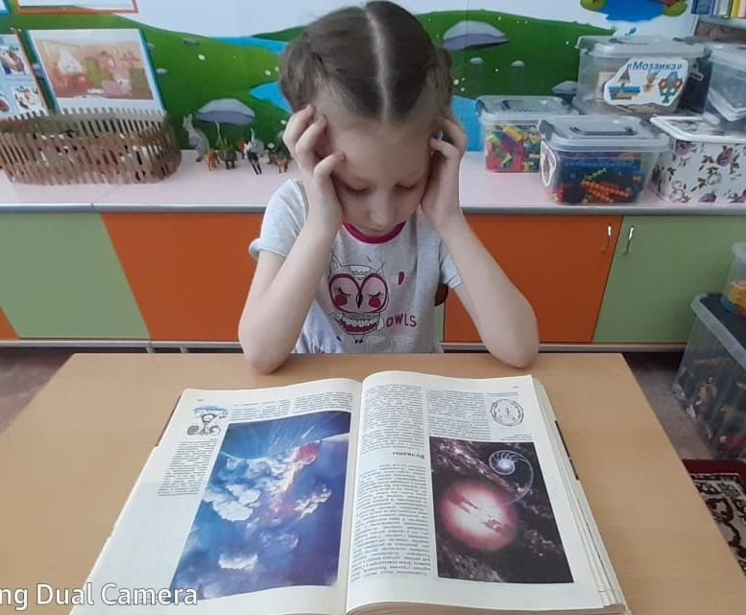

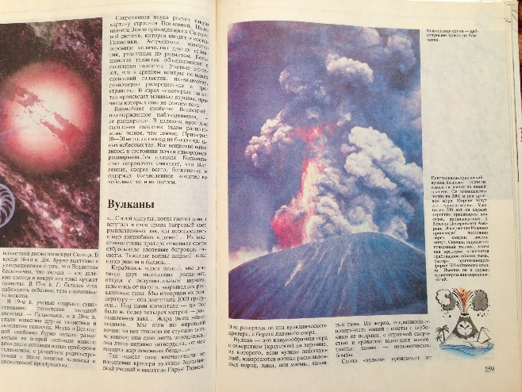

Из просмотра видеофильма « Всем обо Всем! Интересно будет Всем. Легенда о Боге Вулкане» я узнала что , извержение вулканов очень страшное и опасное явление , но в тоже время, очень красивое и завораживающее зрелище, что вулканы бывают спящими, действующими, что профессия людей которые изучают вулканы - вулканологи. И мне захотелось самой сделать вулкан !
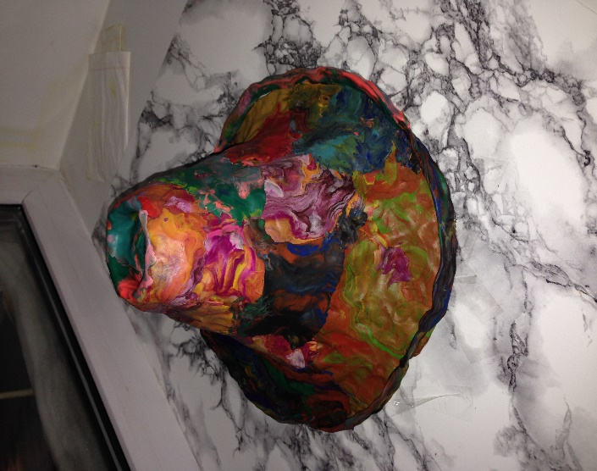
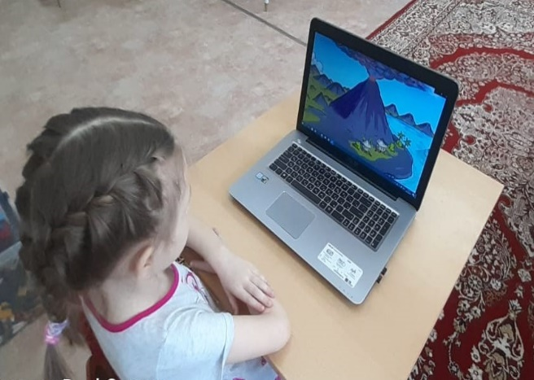

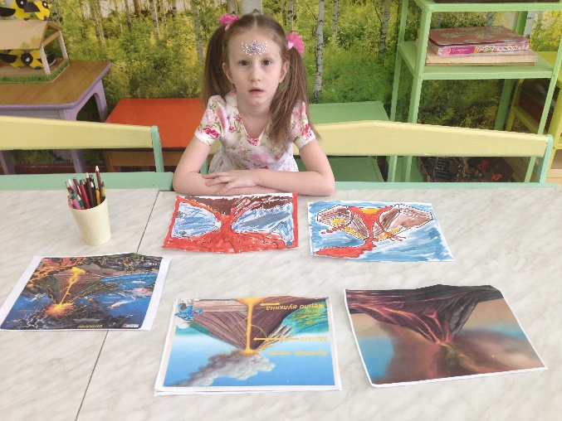

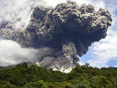
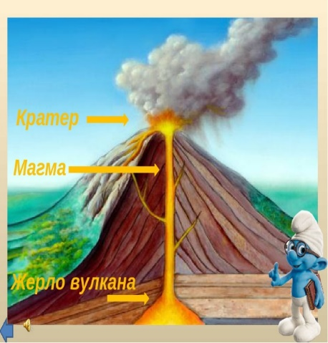

Эксперимент: Вулкан своими руками дома
Вырезаем из бумаги достаточно большой кружок и разрезаем пополам. Одну часть свернем теперь в конус, закрепим с помощью скрепок . Теперь нам понадобится бумажный цилиндр из прочного материала, мы использовали от бумажных полотенец Этот цилиндр клеим на картон. Это будет наше жерло, на которое мы и надеваем конус из бумаги. Обклеиваем конструкцию бумажным скотчем и обильно смазываем пластилином, чтобы вулкан был похож на вулкан.
Теперь самое интересное: чтобы вулкан извергался: смешаем перекись водорода с пищевой краской красного цвета, добавим 5 капель жидкости для посуды. Наливаем это в жерло и добавляем туда еще 4 столовые ложки дрожжей смешанные с 4 столовыми ложками теплой воды. Готово! Наш вулкан проснулся и извергается!

Вывод: Когда перекись смешивается с дрожжами, появляются пузырьки, происходит химическая реакция. Проведя данный опыт, мы увидели, как извергается вулкан. Это значит, что мы смогли самостоятельно создать природное явление - извержение вулкана.
Гипотеза о том что мы сможем создать искусственный вулкан ,подтвердилась. Действительно, можно сделать вулкан своими руками.

Заключение
Проведя эксперимент, я подтвердила свою гипотезу, что мы сможем создать свой искусственный вулкан.
Вулканы- это удивительное и грозное явление природы.

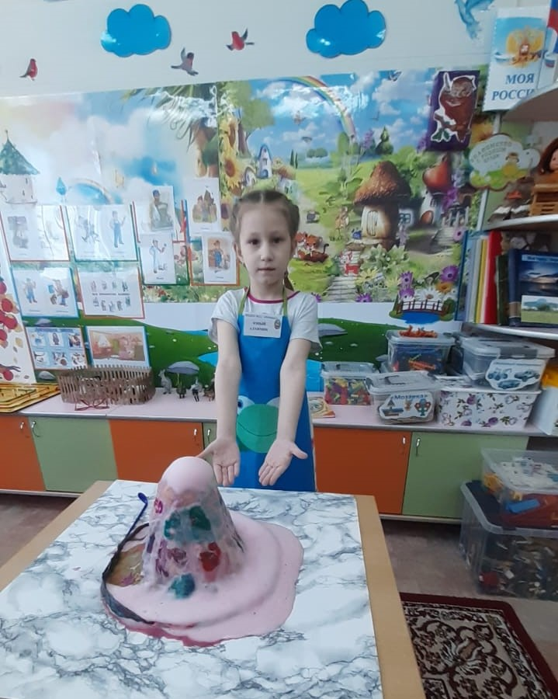

Использованная литература:
- Энциклопедии «Про всё на свете» ред. Феданова Ю., Скиба Т.
- Организация экспериментальной деятельности дошкольников: Методические рекомендации/ Под ред. Л. Н. Прохоровой. – М.: АРКТИ, 2008.
https://www.youtube.com/hashtag/умныедетки
https://chevostik.ru/lessons/68

